Жуковский Павел, 12 группа

Вариант 1

**Задания**

**Условия:**

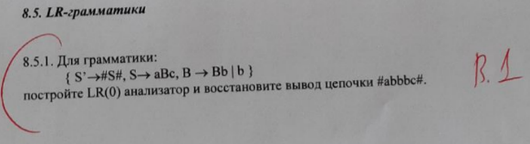

**Решения:**

